【國立臺灣海洋大學運輸科學系1051學期校外實習說明會】
一、活動日期： 105年 4月 11 日（星期一）下午2時
二、活動地點：本校技術大樓701視廳教室
三、參與人數：全台物流(股)公司、學生44人
四、活動方式 ：實習說明 與Q&A
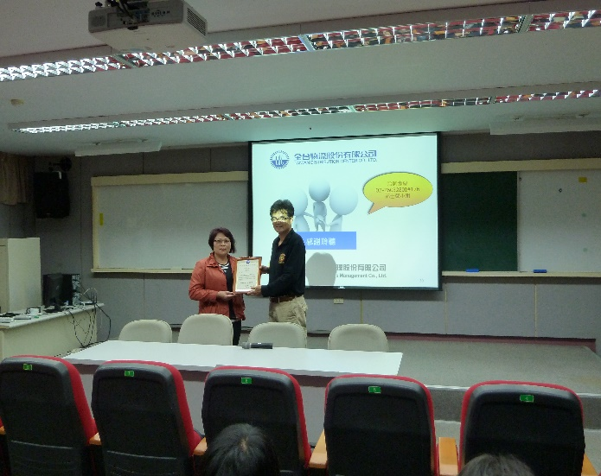 | 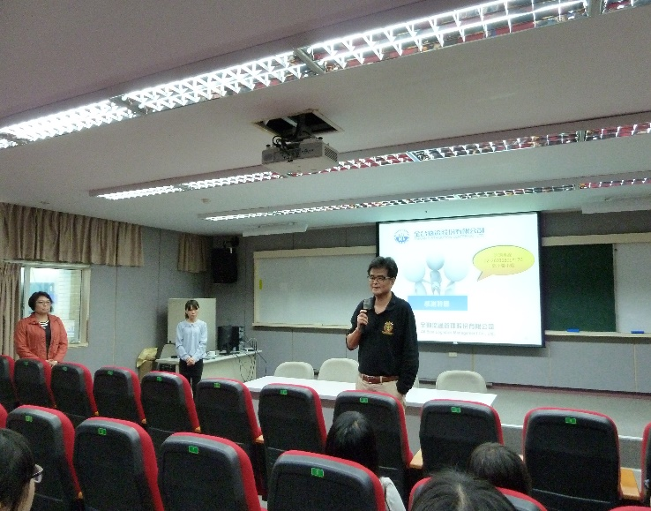
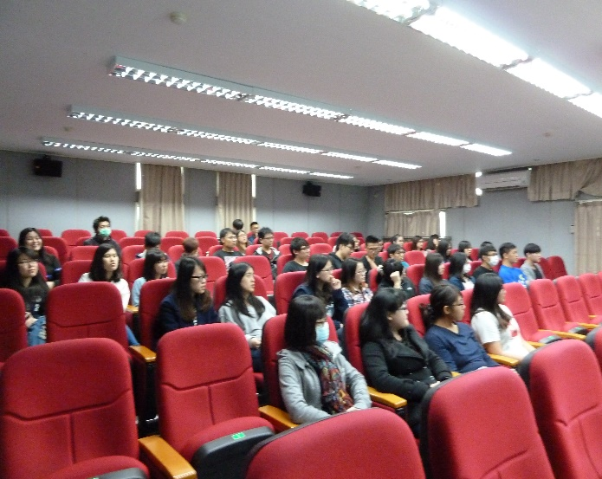 | 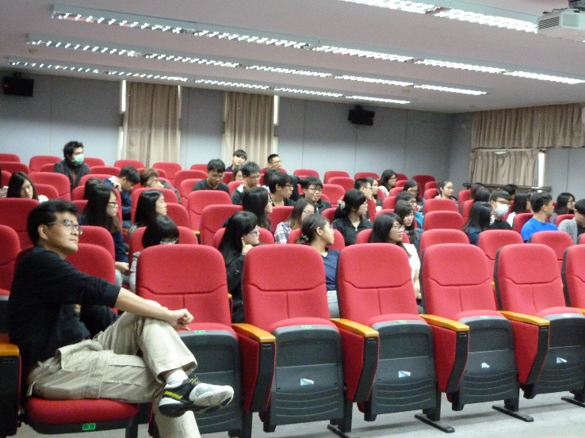
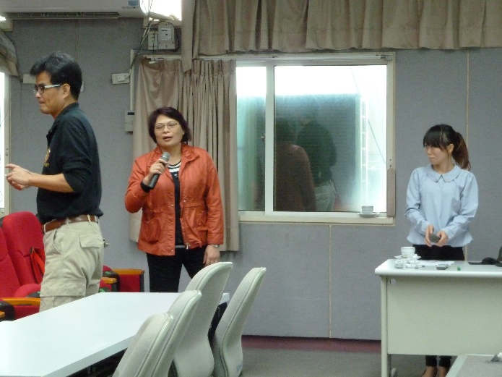 | 